SKILLS

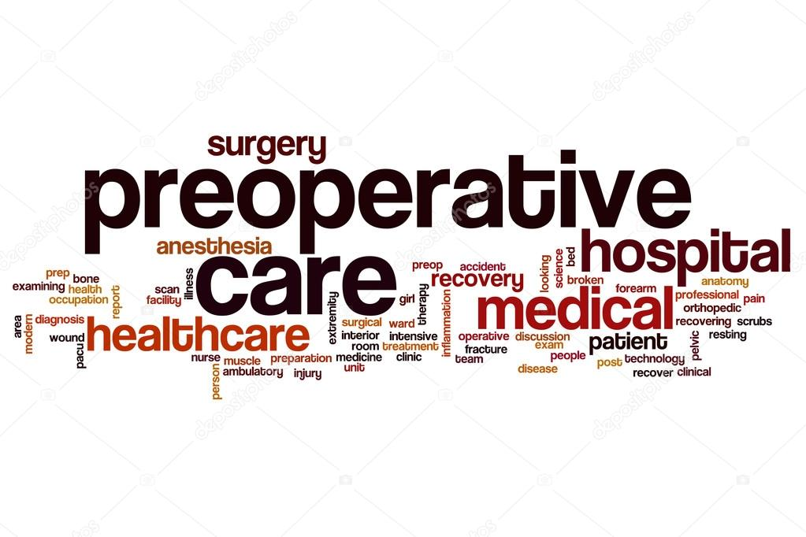

Module Skills leerjaar 3
R. Niemeijer en T. Hoogeveen

Inhoudsopgave

Inleiding………………………………………………………………………………………………………………………………………..3

Meneer Van Leeuwen komt van de operatiekamer 4

Terug op de afdeling 5

De eerste dag 5

Complicaties 6

Het herstel 6

Aan de slag: ………………….………………………………………………………………………………………………………….6

Toetsing…………………………………………………………………………………………………………………………………………8.

Bijlage checklists……………………………………………………………………………………………………………………………9

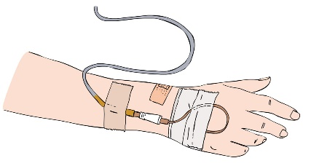

Inleiding
In de afgelopen jaren van de opleiding Verpleegkundige BOL, heb je veel kennis en vaardigheden opgedaan. Deze kennis, vaardigheden en beroepshouding kun je toepassen in het uitwerken van deze module. Het totaalplaatje van het verzorgen van de patiënt is van belang tijdens het aanleren van nieuwe vaardigheden. Dit doe je aan de hand van een casus. Immers, in de beroepspraktijk werkt dit ook zo! In deze module ga je nieuwe vaardigheden aanleren. Daarnaast maak je een verpleegplan. Hiervoor vorm je een studiegroepje.
In deze module kun je achtereenvolgens lezen:
- Welke vaardigheden je gaat leren
- Hoe je je erop kunt voorbereiden.
- Hoe het skills project getoetst wordt.

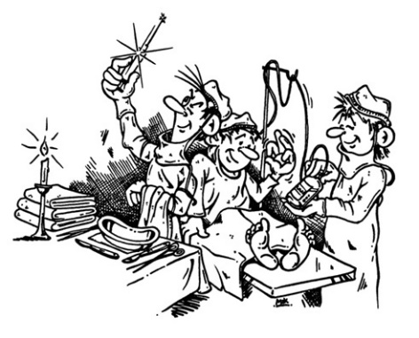

De volgende specifieke handelingen gaan jullie in deze periode leren:
- Pre en post operatieve zorg
- Infuus klaar maken
- Infuus door de kleding halen
- Hechtingen verwijderen
- Drain verzorgen
- Bolus medicatie
- Rapportage & verslaglegging
- Infuus inbrengen
- Verpleegkundig rekenen
- Medicatie i.v. geven (alle vormen van I.V.)
- Neem bij bovenstaande en onderstaande onderwerpen de medische terminologie mee.

Daarnaast voer je alle handelingen die in de casus worden genoemd uit. Je neemt dus de ADL en alle voorkomende handelingen mee in het oefenen en het uitwerken van de opdracht.

Veel succes gewenst met de voorbereiding en uitvoering van de skills module!
De casus

Meneer Van Leeuwen komt van de operatiekamer
Vandaag is meneer Van Leeuwen geopereerd aan zijn dikke darm. Brechtje en Susan, de verpleegkundige en de leerling-verpleegkundige die hem 's morgens naar de operatiekamer hebben gebracht, mogen hem om 15.30 uur ophalen van de recovery. De operatie is voorspoedig verlopen.
Als ze op de recovery komen, zien ze dat meneer Van Leeuwen verschillende lijnen heeft. Hij heeft een infuus, een katheter, een wonddrain, zuurstof 1 l/min en een epiduraal pomp. De maagsonde is al verwijderd. Terwijl de verpleegkundige van de recovery eerst nog een andere zorgvrager aan andere verpleegkundigen overdraagt, lopen Brechtje en Susan alvast naar meneer Van Leeuwen toe om een praatje te maken. De eerste indruk die ze krijgen is dat hij niet slaperig meer is. De verpleegkundige draagt het volgende aan hen over:
- De procedure is ongecompliceerd verlopen. Er is een anastomose gemaakt, dus geen stoma. De chirurg heeft zijn vrouw hier al over gebeld.
- De controles zijn stabiel gebleven tijdens de operatie en op de recovery.
- Het infuus loopt 500 ml glucose 5% met 6 IE Actrapid per 5 uur. Na iedere kolf bloedsuiker prikken en handelen conform het standaard postoperatieve diabetesprotocol. De laatste bloedsuiker was 5,0 mmol/l. Als meneer weer gaat eten, dan overgaan op NaCl 0,9% per 5 uur en zijn eigen diabetesmedicatie hervatten.
- De wonddrain loopt nauwelijks af.
- De maagsonde is al verwijderd conform het ERAS-protocol. Meneer is nu niet misselijk, heeft een kwartiertje geleden hiervoor 2 mg granisetron (Kytril®) gehad.
- De epiduraal pomp bevat een standaardoplossing van bupivicaïne (Marcaïne®) en sufentanyl (Sufenta forte®) en staat op 6 ml/uur. Het gevoel is vanaf de heupen niet aanwezig, beweging is wel mogelijk.
- De VAS-score was een uur geleden 6, hierna heeft meneer 5 mg morfine iv gekregen. De score is nu 4 en dalende. Meneer mag iedere 6 uur 10 mg morfine Im krijgen als hij ondanks de epiduraal pomp pijn heeft.
- De katheter heeft tot nu toe 150 ml afgelopen, er hangt een Uri flow aan.
- De wond lekt niet na.

Brechtje en Susan controleren alles door overal even naar te kijken. Meneer Van Leeuwen is blij om Brechtje en Susan weer te zien. ‘Ik mag weer mee, hè?', zegt hij. Brechtje en Susan knikken en brengen hem terug naar de afdeling.

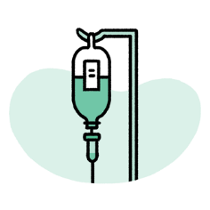

Terug op de afdeling
Eenmaal terug op de afdeling controleren ze de vitale functies van meneer. Alles is stabiel gebleven in vergelijking met de gegevens van de recovery. Wel is de bloeddruk lager dan de opnamedag. Toen was meneer Van Leeuwen erg nerveus over de operatie. Terwijl Susan een glaasje water voor meneer Van Leeuwen haalt, helpt Brechtje hem in zijn eigen pyjamajas. Het valt haar op dat meneer Van Leeuwen wat aan het plukken is aan de knoopjes. Omdat hun dienst er bijna op zit, schrijven ze de rapportage en dragen hem over aan de collega's van de avonddienst. Brechtje noemt nadrukkelijk het plukkerige gedrag. Sanne, die avonddienst heeft, reageert met: ‘Ik zal hem in de gaten houden.'

De eerste dag
Als Brechtje en Susan de volgende ochtend het dossier doorlezen van meneer Van Leeuwen, is er 's avonds en in de nacht duidelijk van alles met hem gebeurd. Hij is erg misselijk geweest. Hij heeft een aantal keer gebraakt en reageerde maar matig op de medicatie. De arts-assistent is nog langs geweest om hem te onderzoeken en met de chirurg te overleggen of de maagsonde weer ingebracht moest worden. Dat is niet gebeurd, de misselijkheid zakte maar matig op de medicatie. De morfine is iedere zes uur gegeven, VAS schommelt dan tussen de 3 en 6 ondanks de epiduraal. De diurese is zeer moeizaam op gang gekomen, pas sinds 06.00 uur is er meer dan 20 ml urineproductie per uur. Vannacht is meneer een poosje flink in de war geweest. Hij heeft toen zelf zijn infuus verwijderd en een poging gedaan om zijn CAD te verwijderen. Deze is nog intact. Ook de wonddrain is intact, deze is wel zo veel mogelijk aan het voeteneind gehangen. Het infuus is opnieuw ingebracht, er hangt nog steeds glucose 5% aan. De verwardheid is weer over sinds het licht is geworden. Brechtje en Susan overleggen even en besluiten meneer Van Leeuwen samen te verzorgen zodat Susan snel leert waar ze allemaal op moet letten.

Complicaties
Drie dagen later is meneer Van Leeuwen niet lekker. De eerste dagen na de operatie ging het eigenlijk heel goed. Hij was niet meer verward, kon zich ook niet herinneren dat hij dat geweest was. Nadat de morfine gestopt was, was de misselijkheid na een paar uur over en begon hij te drinken en later te eten. Hij was met wat hulp uit bed geweest, de controles waren stabiel dus dat ging allemaal voorspoedig. Maar vandaag gaat het niet. Hij komt erg benauwd over, is futloos en heeft geen trek. Brechtje kijkt als eerste naar de rapportage over de wond en besluit een schoon pleister aan te brengen om tegelijk de wond te inspecteren. Deze ziet er normaal uit, maar meneer Van Leeuwen voelt erg warm aan. Als Brechtje de controles doet, blijkt meneer Van Leeuwen koorts te hebben: 39,2°C. Zijn pols is 116 irregulier en zijn bloeddruk 90/60. Brechtje besluit de arts-assistent erbij te halen en deze komt meteen. Hij onderzoekt meneer Van Leeuwen en belt om een X-thorax te laten maken. Er moet ook een bloed- en sputumkweek afgenomen worden. De onderzoeken worden met spoed gedaan. Er worden iv antibiotica voorgeschreven en de eerste gift wordt binnen een uur al toegediend. Meneer Van Leeuwen heeft een pneumonie ontwikkeld en is ernstig ziek.

Het herstel
Gelukkig voor meneer Van Leeuwen werken de antibiotica al snel. In totaal blijft hij veertien dagen in het ziekenhuis. Hij is behoorlijk zwak als hij naar huis mag. Hij is veel afgevallen, zijn kleren slobberen om hem heen. Hij is blij dat hij naar zijn vrouw terug mag en als dank voor de goede zorgen laat hij een grote pot met dropjes achter.
Aan de slag:
Voorbereiding
Stap 1: Bereid je individueel voor aan de hand van filmpjes en literatuur die je zelf
opzoekt (protocollen).

Stap 2 Vorm een studiegroep, Tijdens zowel de theorie als praktijkles werk je in deze
groep bij voorkeur met drie personen.

Stap 3 Overleg met je groepsleden over de voorbereiding die je hebt gedaan.

Stap 4 Lees de opdracht door en maak gezamenlijk een plan van aanpak en laat deze
door de docent controleren.
De docent dient jou een GO te geven, om verder te gaan werken aan de opdracht.
Ieder groepslid dient 3 eigen leervragen in te brengen en te beantwoorden.
Hiervoor maak je zelf een formulier en verwerkt dit duidelijk in je Plan van Aanpak.

Stap 5: Ga na of de opdracht voor iedereen duidelijk is en doe dit aan elkaar vragen
te stellen(bijv. d.m.v. een quiz)
Werkwijze:
Stap 6 Vraag het volgende met elkaar af: welke invloed hebben de genoemde
ziektebeelden in de casus voor invloed op de operatie en het herstel van de client?
Werk daarom eerst de ziektebeelden uit de casuïstiek uit volgens de rode en
de witte loper. Alle voorkomende medische en verpleegkundige termen
kun je uitleggen.

Stap 6: Lees de casus nogmaals en gebruik de 6 stappen van klinisch redeneren om de
verpleegproblemen te inventariseren. Maak hierbij maak gebruik van het zakboekje
Klinisch redeneren en de modellen de EWS en de SBARR.
De uitkomst wordt klassikaal met de docent besproken.
Stap 8 Maak vervolgens nu een gezamenlijk een verpleegplan, waarbij je tenminste 3
Verpleegproblemen formuleer m.b.v. Carpenito en volgens de PES en de doelen m.b.v.
RUMBA. Daarnaast formuleer je 4 interventies per probleem.
Je evalueert op proces en product.
Stap 9 Lever al deze onderdelen in een verslag in. Het verslag moet voldoen aan de lay-out regels.

Stap 10 Toetsing: Inleveren verslag. Afname Theorie en Praktijktoets

De docenten zijn op achtergrond aanwezig voor coaching en advies.

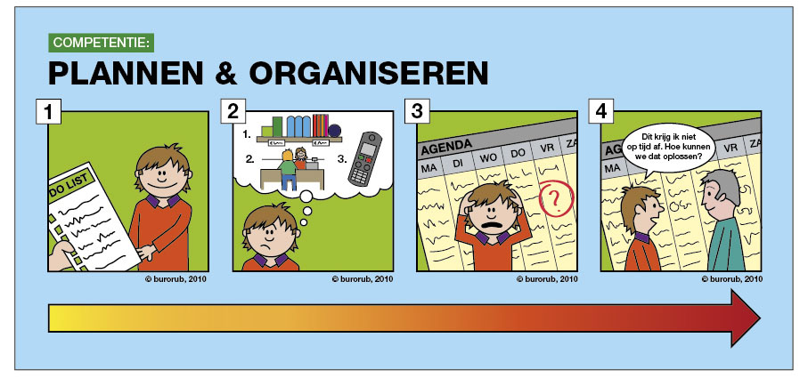

Toetsing

De module wordt afgerond door:
1) Het inleveren van het gemaakte verslag:
-Plan van aanpak
-Verpleegplan
-Reflectie op samenwerken

2) Afname van een praktijktoets: hiervoor maak je zelf beoordelingsformulieren
voor diegenen die jou gaat beoordelen en feedbacklijst voor jouw simulant.
Docent of student regelt een simulant.

3) Het maken van een toets over de theorie van de afgelopen twee leerperiodes.
De leerstof kun je vinden in de wiki.

Bijlagen

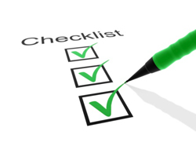

Checklist en Evaluatie: plan van aanpak

Onderdeel. | Beoordelingsvraag | Ja of nee | Feedback | Voldaan  Ja / Nee
Voorbereiding | Is ieder betrokken geweest bij het maken van het plan van aanpak? Noteer de namen.
 | Is er een duidelijke tijdsindeling ter voorbereiding op de opdracht en zijn de voorwaarden om te kunnen oefenen helder?
 | Staan alle relevante werkzaamheden voor de client gepland?
 | Zijn de juiste prioriteiten gesteld? (Planning, verpleegplan, draaiboek, zorgdossier, voorbereiding uitvoering van de toets)
Uitvoering | Is de planning overzichtelijk en methodisch uitgewerkt?
 | Wordt er in de planning rekening gehouden met onverwachte dingen?
 | Word de werkplanning zo nodig bijgesteld en worden toen de juiste prioriteiten gesteld?

Checklist en Evaluatie: VERPLEEGPLAN

Onderdeel | Beoordelingsvraag | Ja of nee | Feedback | Voldaan  Ja / Nee
Gezondheidspatronen Gordon | Zijn vanuit de gezondheidspatronen gegevens verzameld?
Formulering verpleegkundige diagnosen | Is de PES in alle plannen omschreven?
 | Is de formulering van alle problemen vanuit de zorgvrager geschreven?
 | Is de omschrijving op één manier uit te leggen?
Formulering doelen / boogde resultaten | Zijn de doelen relevant?
 | Zijn de doelen begrijpelijk?
 | Zijn de doelen meetbaar?
 | Zijn de doelen omschreven in termen van gedrag?
 | Zijn de doelen haalbaar?
Formulering/ planning  interventies | Zijn de interventies zodanig geschreven dat eruit blijkt wie wat, waar, wanneer, hoe doet?
 | Zijn alle interventies op één manier uit te leggen?
Evaluaties | Zijn er productvragen geformuleerd?
 | Zijn er procesvragen geformuleerd
 | Zijn alle evaluatievragen op één manier uit te leggen?

Checklist en Evaluatie: Handelingsschema

Onderdeel. | Beoordelingsvraag | Ja of nee | Feedback | Voldaan  Ja / Nee
Voorbereiding | Is ieder betrokken geweest bij het maken van het werkplan?
 | Is er een werkverdeling gemaakt, waarin ieder een taak had?
 | Zijn alle relevante werkzaamheden voor een zorgvrager gepland?
 | Zijn de juiste prioriteiten gesteld?
Uitvoering | Was de zorg zodanig georganiseerd dat er overzichtelijk en methodisch kon worden gewerkt?
 | Werd er tijdens de uitvoering rekening gehouden met onverwachte dingen?
 | Werd de werkplanning zo nodig bijgesteld en zijn toen de juiste prioriteiten gesteld?

